
Manual de Usuario y Operación
Sistema de Gestión Inmobiliaria Proyecto APT



Integrantes: Diego Leiva, Sebastián Gajardo, José Herrera
Docente: Cindy Contador
Carrera: Ingeniería en Informática
Asignatura: Capstone
Sede: Duoc UC - Antonio Varas

1. Introducción
El presente documento es el manual de operación del Sistema de Gestión Inmobiliaria APT (versión 1.0). Su propósito es proporcionar una guía práctica paso a paso a los usuarios finales, para la correcta y segura ejecución de las tareas diarias dentro de la plataforma, incluyendo el registro de propiedades, gestión de clientes y consulta de la trazabilidad de operaciones.
2. Arquitectura General y Entorno
El Sistema APT es una aplicación de arquitectura cliente-servidor accesible a través de cualquier navegador web moderno. El sistema utiliza una base de datos centralizada (Oracle SQL) para la persistencia de datos y el acceso está protegido mediante un sistema de autenticación por tokens, asegurando la integridad de la información.
3. Requisitos del Usuario Final
Para una experiencia óptima con el Sistema APT, el usuario debe cumplir con los siguientes requisitos mínimos:
- Conexión a Internet: Conexión estable.
- Navegador Web: Chrome, Firefox o Edge (últimas versiones recomendadas).
- Credenciales de Acceso: Usuario y Contraseña proporcionados por el Administrador/Corredor.

4. Módulo de Gestión de Propiedades
Este módulo es el núcleo del sistema, permitiendo el registro, consulta y actualización de todas las fichas de inmuebles.

Paso 1
En el menú principal, hacer clic en "Propiedades".
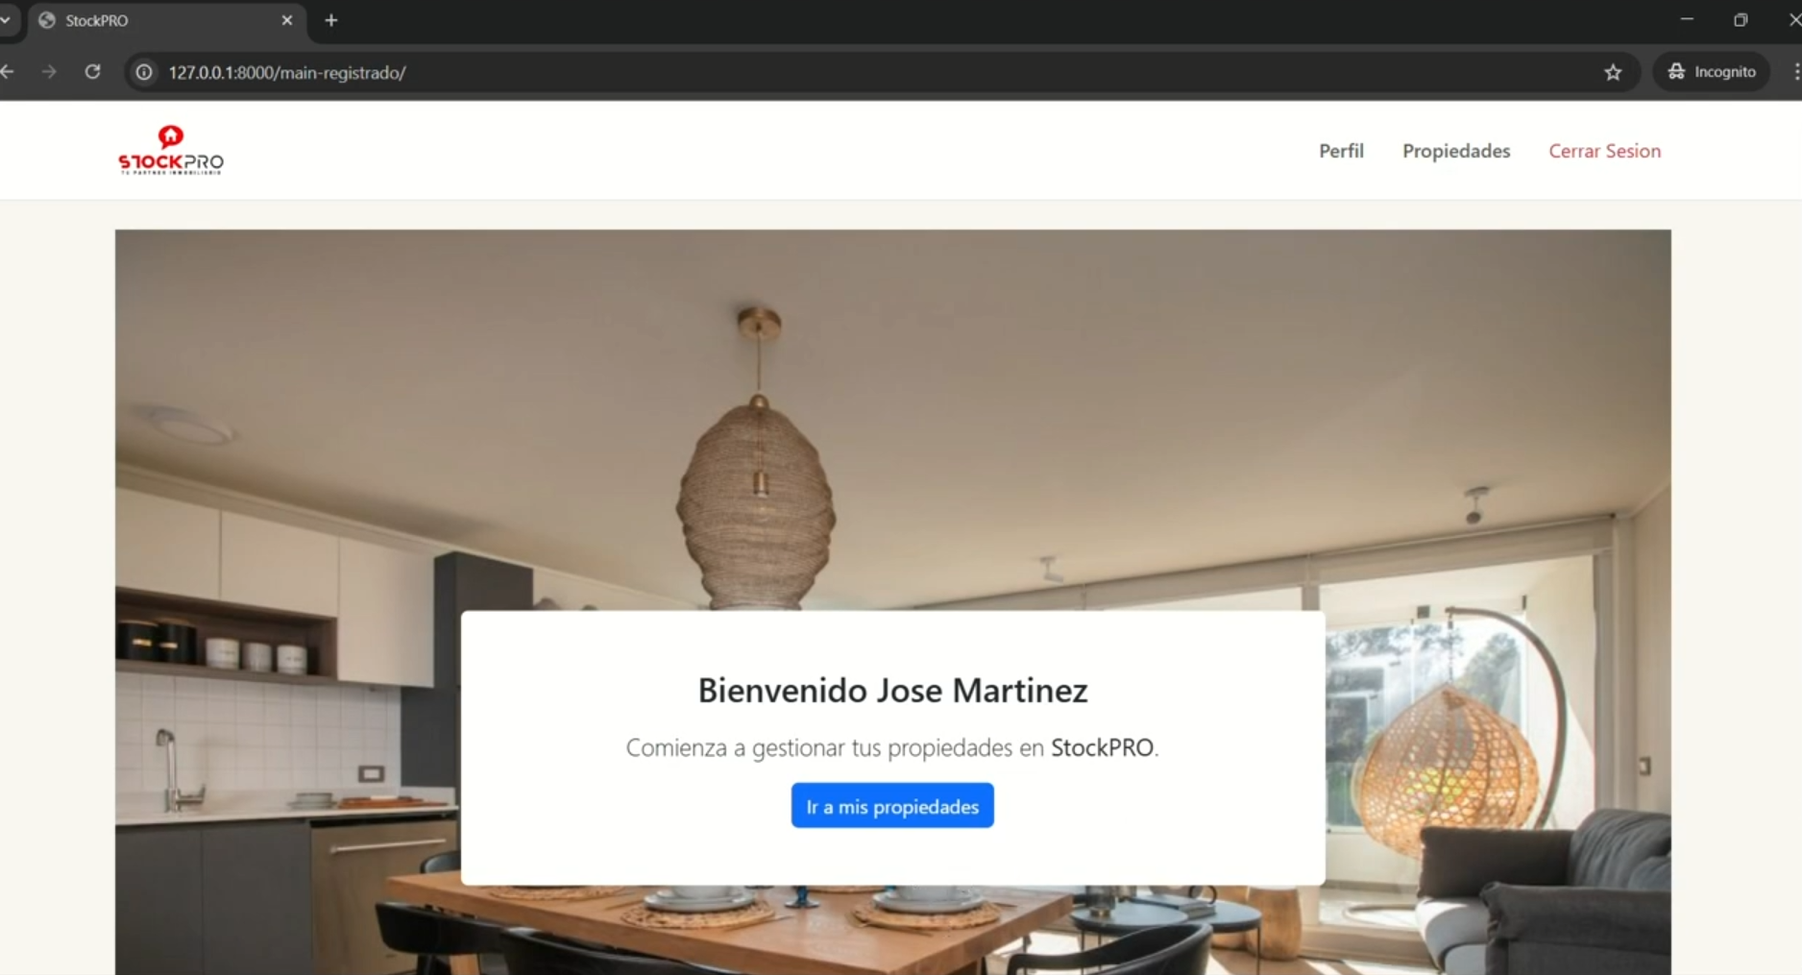

Paso 2
Hacer clic en el botón "Crear Nueva Propiedad"
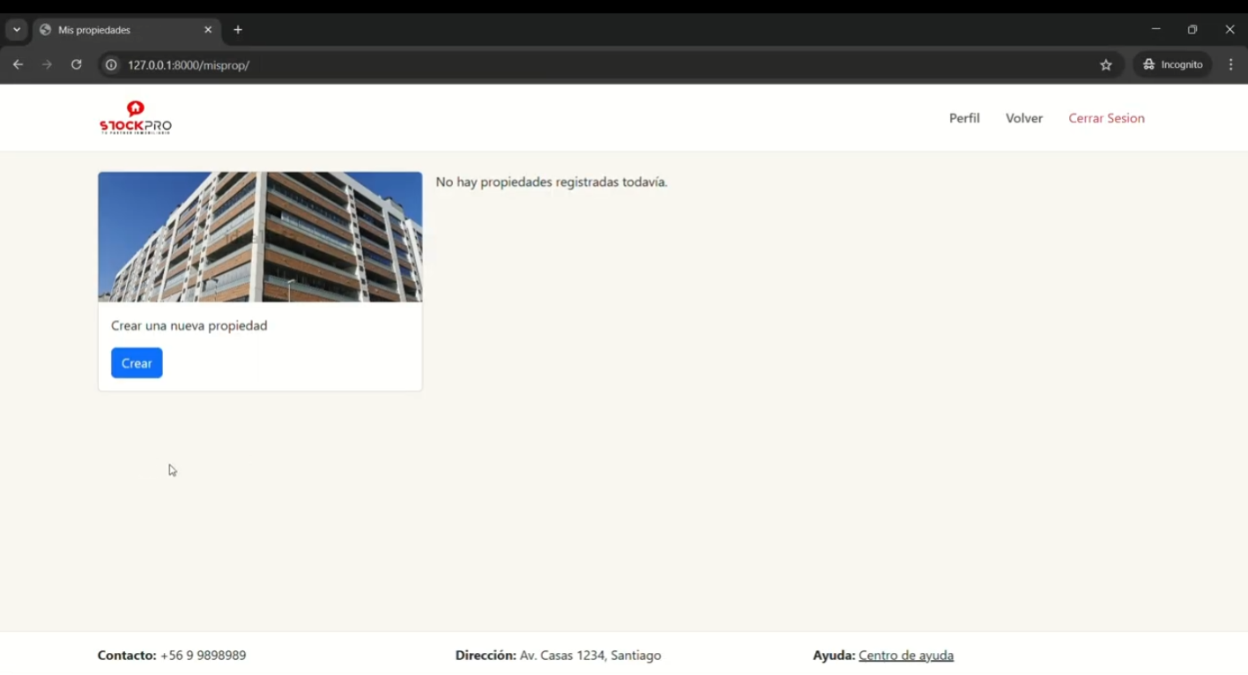

Paso 3
Completar datos generales y de la propiedad
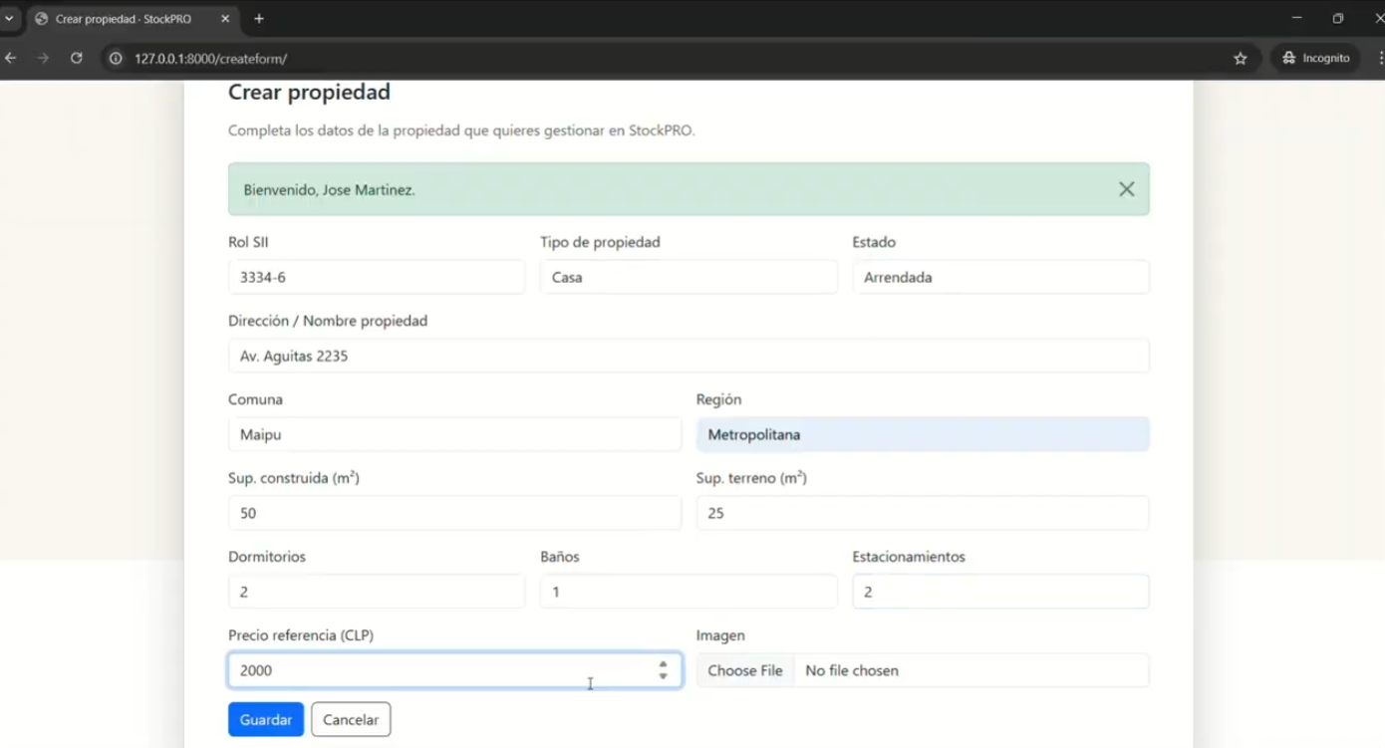

Paso 4
Adjuntar imágenes de la propiedad que usted está ingresando en la sección imagen.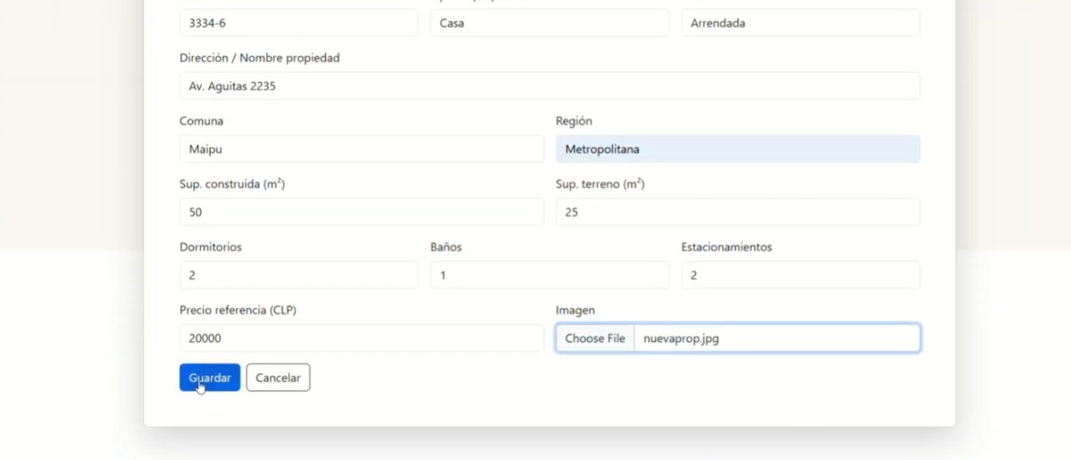

Se Crea la propiedad con éxito.

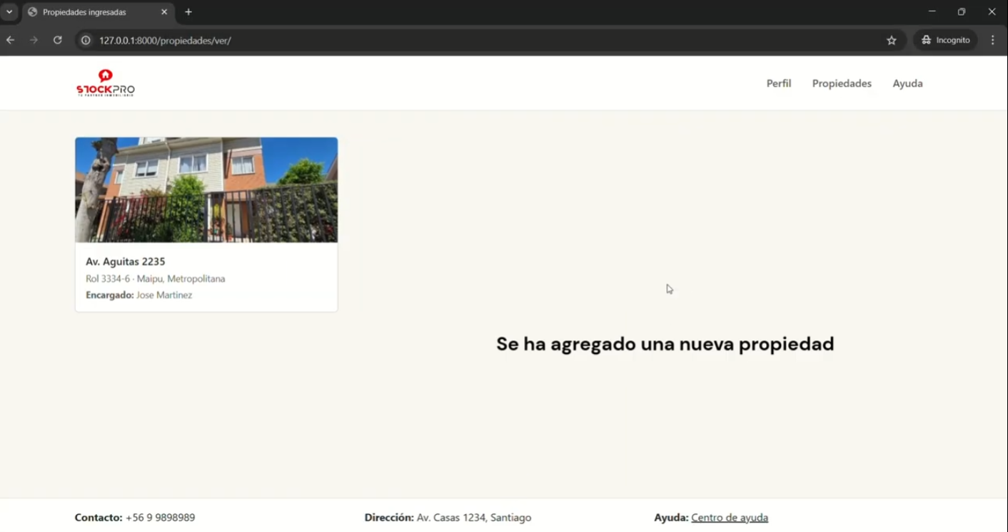

Paso 5
Si se desea editar los datos de una propiedad creada, debe situarse en el botón editar que se encuentre encima de la propiedad.
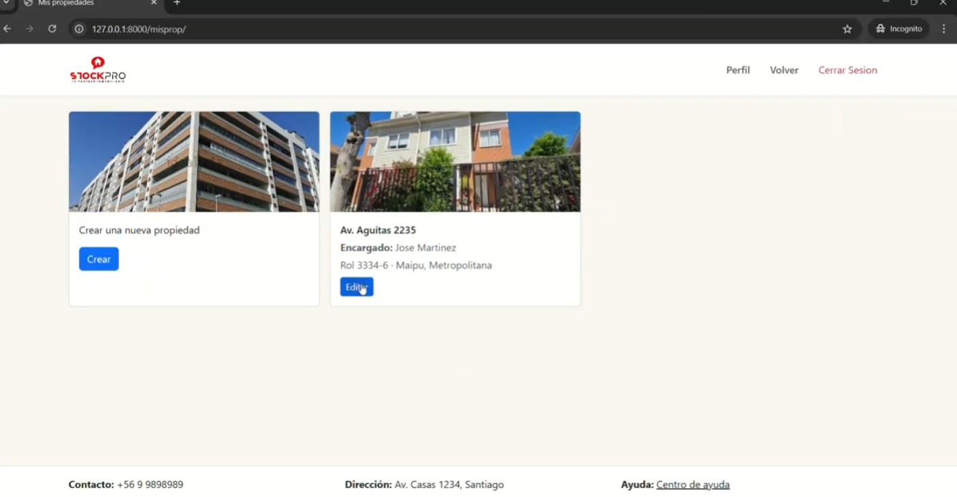

Se abre nuevamente el módulo de datos de los datos de la propiedad para poder editarla correctamente.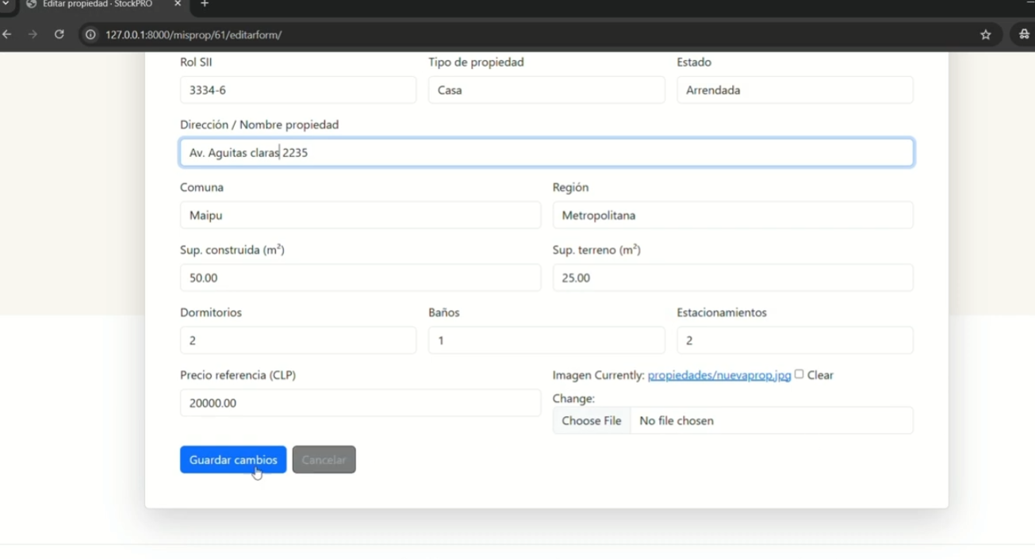
La propiedad se ha editado con éxito.

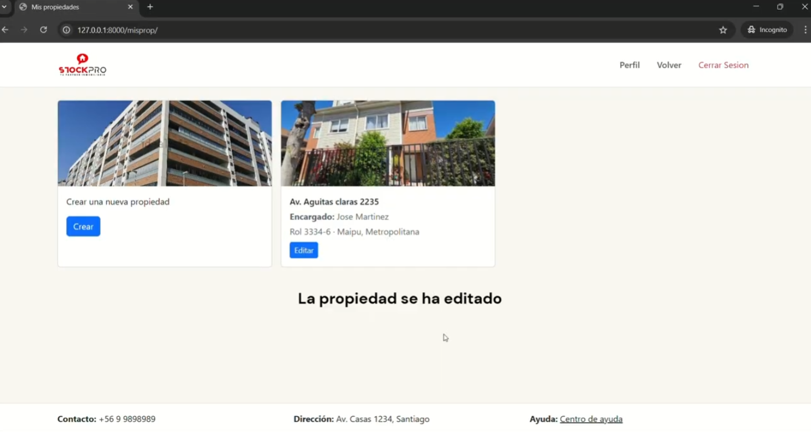

5. Módulo de Roles (Acceso y Permisos)
Este módulo gestiona el acceso al sistema, asignando permisos basados en el rol del usuario.
Rol | Permisos Principales | Restricciones Clave
Corredor/Admin | Acceso Total, CRUD, Acceso a Log de Auditoría. | Ninguna.
6.1. Acceso y Control de Roles
Acción en el Sistema | Resultado Esperado
Login | Ingresar Usuario y Contraseña en la pantalla de inicio de sesión.
Verificación de Permisos | El sistema carga el Dashboard principal. El usuario con rol "Asistente" verá los botones de "Eliminar" deshabilitados, garantizando la seguridad de la información.
Asignar Rol (Solo Admin) | Acceder a "Administración de Usuarios", seleccionar un usuario y asignarle el rol de "Corredor/Administrador" o "Asistente".

Paso 1
Presionar botón de registrarse
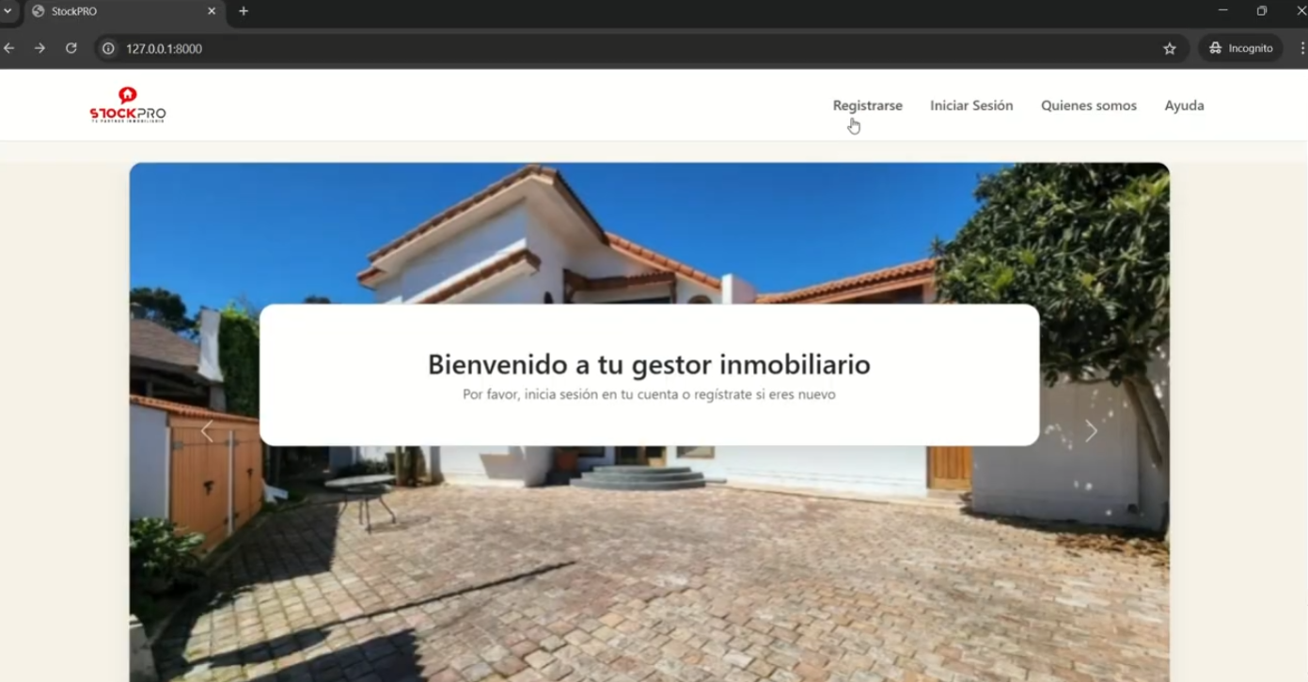
Paso 2
Ingresar datos correspondientes para hacer válido el registro.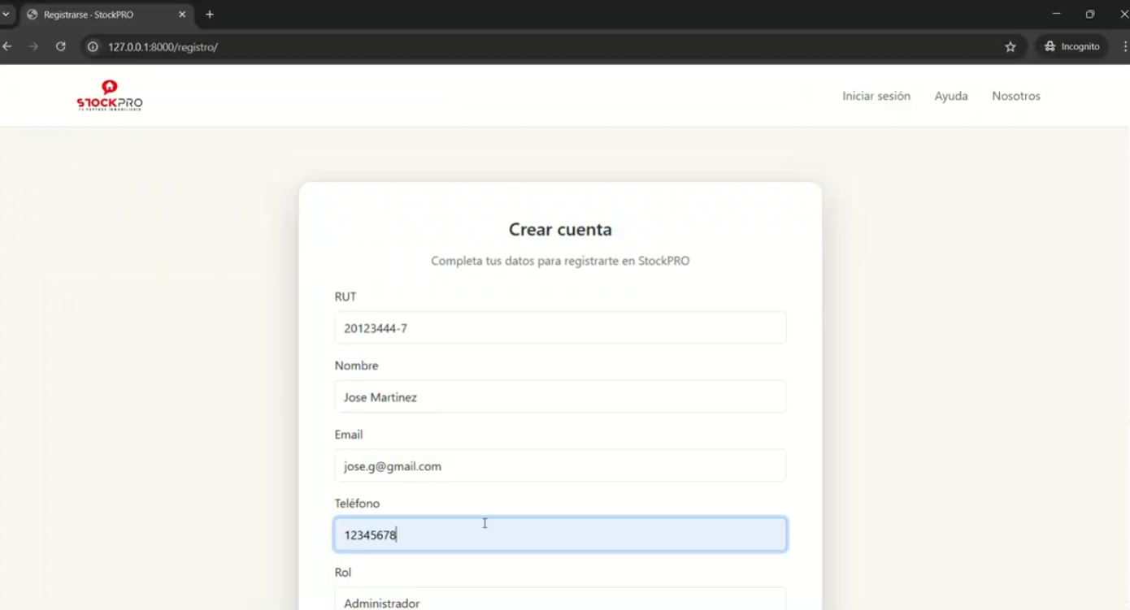

Paso 3
Creación de usuario con éxito.
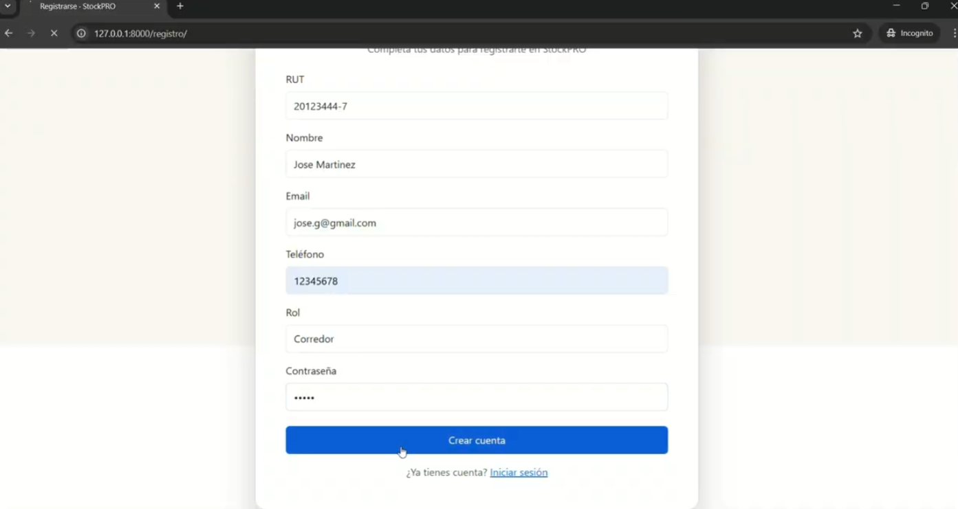

Paso 4
Para iniciar sesión colocar su rut, email y contraseña y hacer click en entrar.

